Har du lyst til at hjælpe ørrederne i dit lokale vandløb?

Så er det en god ide at kigge nærmere på indholdet i dette katalog. Her kan du læse, hvordan du griber ansøgningsprocessen an, så du kan sende et godt og gennemarbejdet ansøgningsmateriale ind til din kommune, når du vil lave mindre restaureringsprojekter i vandløb.

Indholdsfortegnelse
Køreplan for restaureringsprojekter 2
Udpegning af egnet projektområde 2
Forhåndsgodkendelse 3
Lodsejeraftale 3
Tilladelse eller aftale 4
Finansiering 4
Udførsel 5
Links 5
Kontaktoplysninger og hjælp 5
Bilag 1: Skema til ansøgning om tilladelse til vandløbsrestaurering 6
Bilag 2: Lodsejeraftale 8

Indholdet i kataloget er udarbejdet af Havørred Limfjorden i samarbejde med kommunerne i Limfjordsrådet.

Målet er at hjælpe lystfiskerforeninger og andre med lyst til at restaurere vandløb til en mere smidig ansøgnings- og planlægningsproces. Materialet kan frit benyttes af alle.

Der tages forbehold for fejl, og der kan være lokale forskelle ift. krav om dokumentation.

Vi opfordrer til en positiv og konstruktiv dialog med både myndigheder og lokale lodsejere.

God fornøjelse

Køreplan for restaureringsprojekter

Udpegning af egnet projektområde
Der findes utallige vandløbsstrækninger i Danmark, hvor forholdene for fisk, smådyr og planter kan forbedres betydeligt ved en beskeden indsats. Som lystfisker er man måske allerede godt kendt ved sit fiskevand, og kender til vigtige gydeområder, der kan forbedres yderligere, eller fisketomme tilløb, som har potentiale til at producere fisk, hvis de hjælpes lidt på vej. Disse steder er selvfølgelig oplagte til at lede efter potentielle projekter, men der findes også utallige andre store og små vandløb, som ikke nødvendigvis har direkte lystfiskerinteresser, men som kan bidrage betydeligt til produktionen af fisk i kystområderne.
Første trin er at komme ud og se vandløbene med egne øjne. Som privatperson har man ikke automatisk tilladelse til at færdes på anden mands jord; spørg derfor altid om tilladelse hos lodsejeren først. Det giver også en god indikation af, om den pågældende lodsejer sidenhen kunne være interesseret i at indgå en aftale om restaurering på hans ejendom.
Er man på udkig efter et egnet restaureringsprojekt kan der passende kigges efter:
- Adgangsforhold. Kan man komme ned til vandløbet med maskiner, eller kan grus evt. udlægges direkte fra en lastbil med grab? Opgaven er meget enklere, når man kan udlægge gruset med maskiner.
- Dybde – undgå at lave gydebanker på dybe strækninger, da ynglen foretrækker lavt vand (<20 cm).
Faldforhold – er der gode faldforhold (rask strøm) på en strækning, er der mindre risiko for at en gydebanke vil sande til. Desuden vil stuvningen af vand oven for gydebanken blive afviklet over en kortere strækning, end hvor faldet er lavt.
- Er der drænudløb eller andre vandstandsfølsomme ting i umiddelbar nærhed – specielt opstrøms. Vælg så vidt muligt vandløbsstrækninger, hvor afvandingen ikke forringes af projektet.
- Spærringer – små opstemninger og gamle rørbroer, som ligger med fald, er ofte nemme projekter, der kan have stor betydning. Kan spærringen fjernes helt eller kan vandstanden nedenfor hæves med udlægning af grus og sten, så faldet udjævnes?

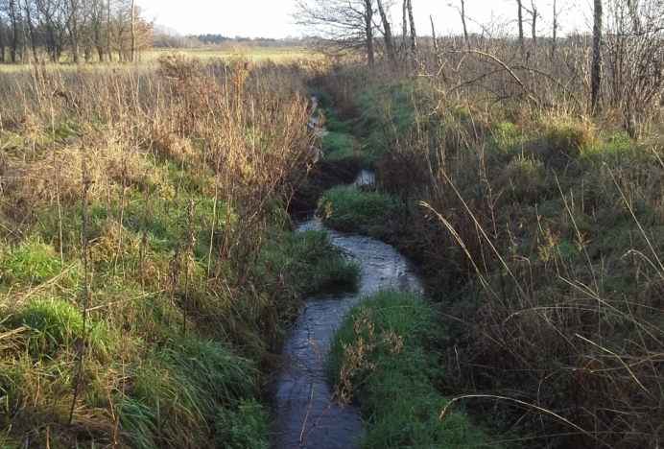 | 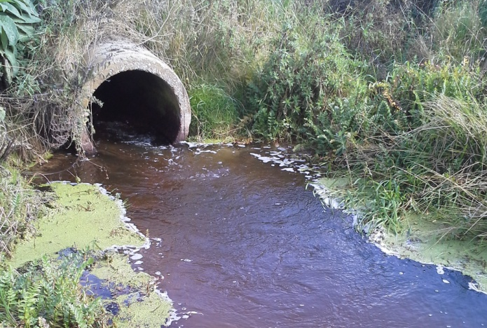
Vandløb med fine faldforhold og god vandstrøm. Er der ikke i forvejen grus på bunden kan udlægning af en eller flere gydebanker være et oplagt projekt. | Rørbro der ligger med fald. Vandstanden kan hæves med grus på nedstrøms side, så både fisk og smådyr kan passere. Gruset skaber desuden en gydebanke og mindsker erosionen.

Har man mod på at lave et restaureringsprojekt, men svært ved at finde en egnet lokalitet, kan man finde inspiration i DTU Aqua’s ”Planer for fiskepleje”. Her er så godt som alle vandløb beskrevet, og talrige forslag til restaureringstiltag nævnes.
Man kan også tage fat i den lokale kommune. I forbindelse med vandplanerne har alle kommuner lavet en registrering af spærringer og andre oplagte projekter, og en del af disse er ikke kommet med i de endelige vandplaner. Det er altså meget muligt, at kommunen ligger inde med projektforslag, som der ikke er tid til at føre ud i livet. Desuden har kommunen overblik over, hvilke af vandplanens indsatser, der ikke umiddelbart kan gennemføres, da de ikke vurderes omkostningseffektive i henhold til statens vejledning.

Forhåndsgodkendelse
Når et passende projekt er fundet, er det en god ide at lodde stemningen både blandt lodsejerne og hos kommunen, inden der investeres for mange timer i projektet.
- Kan lodsejeren/lodsejerne gøres interesseret i projektet?
Forklar hvad projektet går ud på og lad lodsejeren/lodsejerne deltage aktivt i planlægningen. Målet er at forbedre de miljømæssige forhold i vandløbet UDEN, at det går ud over afvanding af marker mm. Lykkes det at vække ejernes interesse, kan de formentlig hjælpe med placeringer af drænudløb, adgangsveje og andre væsentlige oplysninger, som f.eks. vedligeholdelsespraksis eller gamle kendelser på vandløbet. Er man heldig har lodsejeren måske endda en stak marksten eller en rendegraver stående, som han vil bidrage med til projektet. Er der omvendt modstand fra ejerne lige fra start, gør man ofte klogt i at se sig om efter et andet projekt.
Det kan være svært at finde frem til en lodsejer, men på OIS.dk kan man zoome direkte til den ønskede matrikel og klikke på kortet, så kommer ejerens navn og adresse frem. Ud fra dette kan man så finde et telefonnummer i KRAK’s vejviser.
- Ser kommunen nogen problemer i projektet?
Kommunen kan hjælpe med oplysninger om vandløbet; er det privat eller offentligt, og er der evt. andre lovgivningsmæssige forhold, som kan give problemer senere i forløbet. Desuden vil det ofte være muligt at trække på kommunens erfaringer fra andre projekter og måske få hjælp til at udarbejde kortmateriale. Er projektet godt, kan det desuden tænkes, at kommunen kan hjælpe med finansiering af f.eks. maskintimer.

Lodsejeraftale
Når projektet er ved at tage form og ingen tydelige faldgruber har vist sig, er det tid at få lodsejerens endelige accept af projektforslaget inkl. aftale om adgangsvejen til projektområdet. Lav en skriftlig projektbeskrivelse, og tag et stykke kringle og en kande kaffe med, når du beder om hans underskrift på lodsejeraftalen.
På side 8 er indsat et forslag til en lodsejeraftale, som der kan tages udgangspunkt i eller anvendes direkte.

Tilladelse eller aftale
Inden projektet kan udføres skal vandløbsmyndigheden, som er den aktuelle kommune, hvor projektet ønskes udført, give tilladelse til projektet. For at kommunen kan give en sådan tilladelse, skal der foreligge en skriftlig ansøgning, som bør indeholde:
- Projektbeskrivelse
  - Formål med projektet
  - Lokalitetens nuværende tilstand
  - Hvad ønskes udført og får det konsekvenser for afvandingen?
  - Hvordan tænkes arbejdet udført?
  - Hvornår tænkes arbejdet udført?
- Kortbilag der viser den pågældende vandløbsstrækning med markering af de ønskede projektområder og adgangsvejen til området.
- Oversigt over berørte lodsejere og brugere
- Overslag over udgifterne med aftale om, eller forslag til, fordeling.
- Underskrevet lodsejeraftale
Kommunen kan først behandle sagen, når den er fuldt oplyst. Det kan altså betale sig at være grundig og beskrive alle ovenstående punkter.
Det er vigtigt at de formelle rammer i sagsbehandlingen overholdes, så der udarbejdes juridisk bindende tilladelser til selv de mindre projekter. Dette indebærer også høring af andre myndigheder og 8 ugers offentlig høring og 4 ugers klagefrist.
I enkelte tilfælde kan kommunen vurdere at et projekt ikke kræver tilladelse efter vandløbsloven eller dispensation efter naturbeskyttelsesloven mm. I sådanne tilfælde udarbejdes en skriftlig aftaleramme for projektet, som er umiddelbart gældende.
I både tilladelse og aftale vil der desuden typisk være opstillet en række krav som skal overholdes.

Finansiering
Som privatperson har man ikke nødvendigvis lyst til at smide hele sin opsparing efter grus og sten, og tilsvarende gælder for de fleste lystfiskerforeninger. Heldigvis er der flere muligheder for at søge finansiering hjem til at udføre projekterne. De mest oplagte af disse er:
- Fisketegnsmidlerne. Specielt til materialetilskud og i begrænset omfang også maskintimer. www.fiskepleje.dk
- Federation of flyfishers Denmark (FFFD). Til maskintimer og andre udgifter, som ikke er dækket af andre gængse støttemuligheder. www.fffd.dk
- Lokale fonde og virksomheder. Måske ligger der en lokal virksomhed i nærheden, som kan se en fordel af at blive nævnt i sammenhæng med projektet.
- Den lokale kommune

Udførsel
Når enten tilladelse eller aftale foreligger og finansieringen er på plads, er det blot at sætte arbejdet i gang og så få taget en masse gode billeder, som kan bruges, når der skal forhandles om et tilsvarende projekt hos den næste lodsejer. Ofte er det også interessant at vide, om det arbejde man udfører, har den ønskede effekt, og her er det muligt, at kommunen endnu engang kan være behjælpelig med elbefiskninger før og efter arbejdet.
Når alt er vel overstået er det altid en god ide, at bruge lidt tid på at formidle den gode historie om projektet, og fremhæve og takke de samarbejdsvillige lodsejere og lokale sponsorer – det gør arbejdet nemmere til næste gang!

Links
For folk, der har lyst til at planlægge et restaureringsprojekt, kan det altid betale sig at besøge disse hjemmesider:
www.fiskepleje.dk
www.gydebanker.dk

Kontaktoplysninger og hjælp
Hvis du har spørgsmål til indholdet i kataloget eller andet kan du kontakte Limfjordsrådets sekretariat via nedenstående oplysninger:
Lars Nørgaard Bach
Tlf.: 25 20 21 79
Mail: lars.bach@aalborg.dk
Carsten Rømming Sørensen
Tlf: 25 20 22 38
Mail: carsten.soerensen@aalborg.dk
Hvis du har brug for konkret hjælp til udfyldelse af skemaerne eller til et konkret projekt, kan du kontakte Limfjordssammenslutningen. Kontaktoplysningerne finder du på www.limfjordssammenslutningen.dk

Bilag 1: Skema til ansøgning om tilladelse til vandløbsrestaurering
Baggrund: Denne ansøgning gælder mindre restaureringsprojekter i vandløb. Disse er typisk udlægning af grus og sten eller fjernelse af mindre spærringer. Større restaureringsprojekter gennemføres normalt af kommunen eller i tæt samarbejde med denne.
Vejledning: Udfyld de grå felter – der kan springes mellem felterne ved brug af Tab-tasten. Når de relevante felter er udfyldte, kan ansøgningen gemmes/udskrives og sendes sammen med de relevante bilag til den aktuelle kommune. For at åbne de lyseblå links i dokumentet holdes Ctrl-knappen nede, mens der klikkes på linket.
Dato:  Klik her for at angive en dato. |  |  |  | Vandløbskommune:  Klik her for at angive tekst.
Hvem ansøger? (Navn/forening, adresse, mailadresse, telefonnummer)
Klik her for at angive tekst.
Baggrund for projekt/ansøgning?
Klik her for at angive tekst.
Hvad søges om?
 | Spærringsfjernelse |  | Udlægning af grus og sten |  |  | Andet
Navn på vandløb/vandløbssystem:
Klik her for at angive tekst.
Hvor findes vandløbstrækningen, der skal restaureres?
Vedlæg kortbilag med angivelse af projektområdets placering. Kortbilag kan fremstilles via f.eks. www.arealinfo.dk eller www.maps.google.dk. Det er vigtigt at placeringen angives og beskrives præcist og meget gerne med angivelse af matrikel nr.
Angiv også adgangsvejen til projektområdet.
Beskrivelse af strækningen: (Beskriv relevante parametre som f.eks. bredde, dybde, bundsubstrat, strømhastighed, vandføring, osv.…)
Klik her for at angive tekst.
For projekter vedr. grus-/stenudlægning
Anbefalinger kan findes i DTU Aqua’s vejledning om udlægning af gydebanker; Link.
Længde af strækning der restaureres? | Klik her for at angive tekst.
Længde og antal af gydebanker der udlægges på strækning? | Klik her for at angive tekst.
Graves vandløbsbunden op inden udlægning af grus? | Klik her for at angive tekst.
Giver projektet anledning til hævning af vandløbsbunden? | Klik her for at angive tekst.
Hvilket bundmateriale udlægges? | Klik her for at angive tekst.
Beskrivelse af projekt | Klik her for at angive tekst.

Projekter vedr. spærringsfjernelse
Anbefalinger kan findes i DTU Aqua’s ABC for vandløbsrestaurering; Link.
Spærringstype (ex. rørlægning, styrt, høj hastighed, …) | Klik her for at angive tekst.
Hvis rørlægning – længde rørlagt? | Klik her for at angive tekst.
Hvis styrt – frit fald (cm)? | Klik her for at angive tekst.
Hvis høj hastighed - strømhastighed (cm/s)? | Klik her for at angive tekst.
Beskrivelse af projekt. Fjernes rør helt/delvist? Udlignes fald med grus/sten? | Klik her for at angive tekst.

Økonomi
Angiv overslag over projektets udgifter med aftale om, eller forslag til, fordeling.
Klik her for at angive tekst.
Tidsplan
Angiv hvornår projektet ønskes opstartet og hvornår det forventes afsluttet.
Klik her for at angive tekst.
Tilladelse fra lodsejere
Vedlæg underskrevet aftale med lodsejere, der giver ret til at udføre projektet. Husk at høre alle der bliver berørt af projektet; både afstrømningsmæssigt og adgangsmæssigt. Skabelon til lodsejeraftale findes på følgende side.
Andre vigtige forhold
Klik her for at angive tekst.
Underskrift og mailadresse
Klik her for at angive tekst.
Modtagelsen af nærværende ansøgning bedes venligst bekræftet pr. mail til undertegnede.

Bilag 2: Lodsejeraftale
Undertegnede lodsejer/lodsejere giver herved tilladelse til, at
NAVN(E)/FORENING: Klik her for at angive tekst.
udlægger gydegrus og sten i vandløbet
VANDLØBSNAVN: Klik her for at angive tekst.
efter den plan, der fremgår af vedlagte projektbeskrivelse og kortbilag af
DATO: Klik her for at angive en dato.
Eksisterende markveje må i forbindelse med arbejdet anvendes til transport til og fra vandløbet.
Det er en forudsætning, at der forud for arbejdet indhentes accept eller gyldig tilladelse fra Vandløbsmyndigheden i den aktuelle kommune.
Underskrifter fra berørte lodsejere:
Dato: | Navn: | Matr. nr. Adresse: | Telefon/e-mail:

